Εφευρέσεις που άλλαξαν ριζικά τις μετακινήσεις του ανθρώπου!
ΑΥΤΟΚΙΝΗΤΟ-ΠΛΟΙΟ-ΑΕΡΟΛΑΝΟ

Υπεύθυνη Καθηγήτρια: Χατζάκη Πόπη
Μέλη Ομάδας: Βαργιακάκης Μανώλης
Τάκου Ευρυδίκη
Καρυωτάκη Γωγώ
2016-2017
Γενικό Λύκειο Καστελλίου Πεδιάδος
Β’ Λυκείου
2016-2017

ΠΕΡΙΕΧΟΜΕΝΑ

Εισαγωγή σελ.3
Αυτοκίνητο σελ.4-11
Πλοίο σελ.12-22
Αεροπλάνο σελ.24-28
Επίλογος σελ.29
Δικτυογραφία σελ.30

Πρόλογος
Όλα ξεκίνησαν όταν ο πρωτόγονος άνθρωπος αναγκάστηκε για να επιβιώσει να γίνει πιο επινοητικός. Έτσι έκανε τις πρώτες εφευρέσεις οι οποίες έκαναν πιο εύκολη τη ζωή του. Οι ανακαλύψεις οι οποίες θα αναφέρουμε αφορούν την κίνηση , την επικοινωνία , τα φάρμακα , τα μηχανήματα και τέλος πληροφορίες που αφορούν τον Πυθαγόρα. Οι ανακαλύψεις αυτές βοήθησαν τους ανθρώπους να αναβαθμίσουν το πολιτιστικό τους επίπεδο κάτι που συνέβαλε στη μετέπειτα εξέλιξη τους. Χωρίς τις εφευρέσεις η ζωή των ανθρώπων θα ήταν δυσκολότερη. Εμείς λοιπόν θα αναφερθούμε σε μια από αυτές τις κατηγορίες εφευρέσεων η οποία είναι η κίνηση. Ως κίνηση ορίζεται στη φυσική η μεταβολή της θέσης ή του προσανατολισμού ενός σώματος ως προς ένα δεδομένο σύστημα αναφοράς. Το σύστημα αναφοράς θεωρείται προσδεμένο σε ένα σώμα (ή σύστημα σωμάτων) το οποίο θεωρούμε κατά σύμβαση ακίνητο. Συνεπώς, μπορούμε καταχρηστικά να μιλάμε για την κίνηση ενός σώματος ως προς άλλο σώμα. Ευθύγραμμη ομαλή κίνηση λέγεται η κίνηση που κάνει ένα σώμα κινούμενο πάνω σε μια ευθεία με σταθερή ταχύτητα. Ένας συνηθισμένος (και απόλυτα ισοδύναμος με τον παραπάνω) ορισμός της ευθύγραμμης ομαλής κίνησης είναι ότι ευθύγραμμη ομαλή λέγεται η κίνηση ενός σώματος που, κινούμενο σε ευθεία γραμμή, σε ίσoυς χρόνους διανύει ίσα διαστήματα.
Ποιο συγκεκριμένα θα αναφερθούμε στο αυτοκίνητο, το αεροπλάνο και τέλος το πλοίο. Τρεις από της σημαντικότερες εφευρέσεις που άλλαξαν τον κόσμο ως προς την κίνηση.

Αυτοκίνητο

Ιστορία
- Την αρχή έκανε στην Γαλλία, το έτος 1769, ο Νικολά Κουνιό, δημιουργώντας το πρώτο αυτοκίνητο όχημα, ένα ατμοκινούμενο αμάξι, το fardier. Το ασταθές αυτό όχημα ανετράπη και χτύπησε σε ένα τοίχο, αποτελώντας έτσι και το πρώτο ατύχημα με αυτοκινούμενο όχημα στην ιστορία.
- Το έτος 1770, ο Γερμανο-Αυστριακός εφευρέτης Ζίγκφριντ Μάρκους συναρμολόγησε ένα αμαξίδιο. Το όχημα του Μάρκους έχει ήδη ξεπεράσει το μηχανικό κινητήρα του Κουνιό σε μηχανική ενέργεια.
- Το έτος 1862, 92 χρόνια αργότερα, ο Ετιέν Λενουάρ έφτιαξε το πρώτο αυτοκίνητο με μηχανή εσωτερικής καύσης και ένα χρόνο αργότερα, το 1863 ο Λενουάρ πραγματοποίησε το 1ο ταξίδι στον κόσμο καλύπτοντας κυκλική διαδρομή 19,3 χλμ. με μέση ταχύτητα 6,4 χλμ/ώρα και ισχύ μόλις 0,5 ίππους.
- Το έτος 1885 παρήχθη στη Γερμανία αυτοκίνητο με κινητήρα εσωτερικής καύσης και καύσιμο τη βενζίνη, του Νικολάους Όττο από τον Καρλ Μπεντς. Ο Μπεντς κατέθεσε τα σχέδια αυτού του αυτοκινήτου στο Μάνχαϊμ της Γερμανίας. Παρότι στον Μπεντς αποδόθηκε η εφεύρεση του αυτοκινήτου (κακώς αφού ο Λενουάρ το είχε εφεύρει), αρκετοί άλλοι Γερμανοί, Γάλλοι και άλλων εθνικοτήτων μηχανικοί προσπαθούσαν να κατασκευάσουν παρόμοια οχήματα την ίδια εποχή.
Παραγωγή του αυτοκινήτου
Αυτοκίνητα με μηχανές εσωτερικής καύσης παράχθηκαν για πρώτη φορά στην Γερμανία από τον Καρλ Μπεντς το 1885 - 1886 και τον Γκότλιμπ Νταίμλερ ανάμεσα στο 1886 και το 1889. Ο Μπεντς ξεκίνησε να δουλεύει πάνω στα σχέδια ενός νέου κινητήρα το 1878. Στην αρχή επικεντρώθηκε στην κατασκευή ενός αξιόπιστου δίχρονου βενζινοκινητήρα, βασισμένος στα σχέδια του τετράχρονου κινητήρα του Όττο. Τα σχέδια του Όττο απορρίφθηκαν, ενώ ο Μπεντς είχε έτοιμο τον κινητήρα του την Πρωτοχρονιά και πήρε άδεια ευρεσιτεχνίας το 1879. Ο Μπεντς κατασκεύασε τα πρώτα τρίκυκλα αυτοκίνητα το 1885 και πήρε άδεια ευρεσιτεχνίας από την πόλη του Μάνχαϊμ τον Ιανουάριο του 1886. Αυτό ήταν το πρώτο όχημα εξ ολοκλήρου σχεδιασμένο και κατασκευασμένο ως αυτοκίνητο ..και όχι ως μετατροπή μιας άμαξας ή ενός κάρου. Μεταξύ άλλων, ο Μπεντς εφηύρε ένα σύστημα ρύθμισης της ταχύτητας γνωστό ως επιταχυντή, την ανάφλεξη, χρησιμοποιώντας σπινθήρα από μπαταρία, τον αναφλεκτήρα (μπουζί), τον συμπλέκτη, το σύστημα επιλογής ταχυτήτων και το ψυγείο νερού.
Κατασκεύασε βελτιωμένες εκδόσεις το 1886 και το 1887. Άρχισε την παραγωγή το 1888, την πρώτη παραγωγή αυτοκινήτου στην ιστορία, στηριζόμενος στην εταιρεία "Benz & Sie" που ο ίδιος είχε ιδρύσει. Η σύζυγος του Μπέρτα έκανε σημαντικές υποδείξεις για καινοτομίες, τις οποίες ο Μπεντς συμπεριέλαβε στο καινούργιο μοντέλο, το οποίο ήταν ακόμη τρίτροχο. Κατασκευάστηκαν 25 οχήματα μέχρι το 1893, οπότε και παρουσίασε το πρώτο τετράτροχο αυτοκίνητο, το οποίο κινούνταν από έναν τετράχρονο κινητήρα, που είχε σχεδιάσει ο ίδιος. Το ίδιο διάστημα, ο Εμίλ Ροζέ στη Γαλλία κατασκεύαζε κινητήρες του Μπεντς με την άδεια του σχεδιαστή, αρχίζοντας και την κατασκευή ολόκληρων αυτοκινήτων. Καθώς η Γαλλία της εποχής ήταν πιο προοδευτική, δέχτηκε πιο εύκολα τη νέα αυτή δημιουργία: περισσότερα οχήματα κατασκευάσθηκαν και πουλήθηκαν στην Γαλλία, παρά στην πατρίδα του εφευρέτη, την Γερμανία. Στη Γαλλία, επίσης, εμφανίζονται ακόμη οι κατασκευαστές Πανάρ και Λεβασόρο και Αρμάν Πεζό. Οι δύο πρώτοι κατασκεύασαν το όχημά τους το 1891 σε από κοινού εγχείρημα με τον Εντουάρ Σαραζέν, ο οποίος είχε τα δικαιώματα κατασκευής του κινητήρα Μπεντς στη Γαλλία και ακολούθησε ο Πεζό. Οι Πανάρ και Λεβασόρ ήταν οι δημιουργοί του πρώτου συστήματος μετάδοσης όπως το γνωρίζουμε σήμερα. Το τοποθέτησαν στο μοντέλο Πανάρ του 1895. Ο Αρμάν Πεζό ήταν, παράλληλα, ο κατασκευαστής που κέρδισε τον πρώτο αγώνα αυτοκινήτου στη Γαλλία το 1895.
Ένας ακόμη σταθμός στην ιστορία της αυτοκίνησης σημειώνεται το 1892. Είναι το έτος που ο Ρούντολφ Ντίζελ κατασκευάζει τον πρώτο κινητήρα εσωτερικής καύσης με καύσιμο το πετρέλαιο. Αρχικά ο κινητήρας του δεν χρησιμοποιήθηκε στα αυτοκίνητα, καθώς ήταν αρκετά βαρύς, αλλά το 1898 κινητήρες ντίζελ χρησιμοποιούνταν σε εργοστάσια, για να κινούν αντλίες σε υδρευτικά και αρδευτικά δίκτυα, σε θαλάσσια οχήματα κτλ. Με τη συνεχή βελτίωσή του, ο κινητήρας ντίζελ άρχισε να χρησιμοποιείται σε φορτηγά αυτοκίνητα και, αργότερα, σε λεωφορεία.
Η παραγωγή επιβατικών αυτοκινήτων συνεχίστηκε και διαδόθηκε και σε άλλες χώρες. Το 1891 τα πρώτα αυτοκίνητα στις ΗΠΑ κατασκευάσθηκαν από τον Τζον Λάμπερτ. Ήταν τρίτροχα με οροφή δανεισμένη - ως κατασκευή - από τις άμαξες, ενώ το 1895 ο ίδιος παρουσίασε και τετράτροχη έκδοση. Η κατασκευή παρέμεινε σε επίπεδο βιοτεχνίας, όταν οι αδελφοί Τσαρλς και Φρανκ Ντάρια, μετά την πρώτη κατασκευή και επιτυχείς δοκιμές του δικού τους οχήματος (1893), ίδρυσαν την εταιρεία "Duryea Motor Wagon Company" το 1896. Αυτή ήταν η πρώτη εταιρεία βιομηχανικής κατασκευής αυτοκινήτων στις ΗΠΑ, ενώ ο Φρανκ, οδηγώντας το δικό τους αυτοκίνητο, ήταν ο νικητής του πρώτου αγώνα αυτοκινήτου στις ΗΠΑ το 1895.
Η κατασκευή αυτοκινήτων αυξανόταν με ταχείς ρυθμούς, ωστόσο το υψηλό κόστος και οι δυσκολίες ένταξης του στην πραγματικότητα της εποχής, δεν επέτρεψαν τη διάδοση του προϊόντος στις ευρείες λαϊκές μάζες, μολονότι είχε αρχίσει η κατασκευή του σε βιομηχανική κλίμακα από τον Ράνσομ Ολντς και την εταιρεία το 1897. Ωστόσο, το κόστος παρέμενε πάντα πρόβλημα. Αυτό ίσχυε μέχρι το 1908, οπότε και σημειώνεται ο πρώτος μεγάλος σταθμός στην ιστορία του αυτοκινήτου: Ο Χένρι Φορντ, έχοντας δημιουργήσει από το 1903 τη δική του ομώνυμη εταιρεία κατασκευής αυτοκινήτων, πήρε μια σημαντική απόφαση: Να δημιουργήσει ένα αυτοκίνητο, που ο μέσος πολίτης θα μπορούσε να αποκτήσει και να χρησιμοποιήσει σε καθημερινή βάση.

ΤΑ ΠΡΩΤΑ ΑΥΤΟΚΙΝΗΤΑ

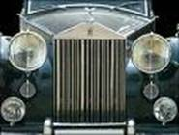 | Τα πρώτα αυτοκίνητα κατασκευάστηκαν πριν 100 και πλέον χρόνια. Στην αρχή, κινούνταν πολύ αργά, σε δρόμους που προορίζονταν για άμαξες .Κάποιοι αντιπαθούσαν αυτές τις 'άμαξες χωρίς άλογα', όπως τις έλεγαν, επειδή έπαιρναν δύσκολα μπρος, έβγαζαν μαύρο καπνό, έκαναν θόρυβο και συχνά χαλούσαν. Όμως, καθώς τα αυτοκίνητα γίνονταν πιο φθηνά, αξιόπιστα και γρήγορα, η δημοτικότητά τους αυξάνονταν συνεχώς.  Τα πρώτα χρόνια των αυτοκινήτων, τα αμάξια μοιράζονταν τους δρόμους με τις ιππήλατες άμαξες. Οι οδικές πινακίδες ήταν ελάχιστες και οι πεζοί διέσχιζαν το δρόμο όποτε ήθελαν.  Οι οδηγοί δεν περνούσαν από εξετάσεις, ενώ στους δρόμους των πόλεων συχνά επικρατούσε χάος..  Στις αρχές της δεκαετίας του 1920, τα μισά από όλα Τα αυτοκίνητα στον κόσμο ήταν Μόντελ - Τ της Φορντ.  Το Μόντελ - Τ χρειαζόταν μόλις 90 λεπτά για να συναρμολογηθεί .  Τα πρώτα αυτοκινούμενα τροχοφόρα έκαναν την εμφάνισή τους στα τέλη του 18ου αιώνα. Το 1779 ο Νικόλας Κουνιό στη Γαλλία κατασκεύασε μια τρίτροχη άμαξα που είχε κινητήρα εξωτερικής καύσης. Όμως η μεγάλη τριβή πάνω στο δρόμο ήταν ένα σοβαρό εμπόδιο στα σχέδιά του. | 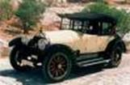

Η εξέλιξη του αυτοκινήτου

Τα αυτοκίνητα έχουν αλλάξει πολύ με το πέρασμα του χρόνου. Σήμερα, κινούνται ομαλά και διαθέτουν άνετα καθίσματα, ενώ συστήματα κλιματισμού ρυθμίζουν τη θερμοκρασία στο εσωτερικό τους. Τα περισσότερα διαθέτουν στερεοφωνικό, ενώ κάποια έχουν και τηλέφωνο. Τα μοντέρνα αμάξια είναι πολύ πιο ασφαλή, με ζώνες ασφαλείας και αερόσακους που φουσκώνουν σε περίπτωση ατυχήματος. Επίσης, διαθέτουν αρκετό χώρο για αποσκευές και ψώνια.

Η ραγδαία εξέλιξη του αυτοκινήτου σημειώθηκε το 1920 και η τελειοποίησή του επέτρεψε στις φίρμες της εποχής εκείνης να κατασκευάσουν αυτοκίνητα πολυτελείας, τα οποία κυκλοφορούσαν κατά χιλιάδες στις ευρωπαϊκές και αμερικανικές πόλεις. Αξίζει να σημειωθεί ότι το 1895 κατασκευάστηκαν στις ΗΠΑ μόλις 4 αυτοκίνητα, ενώ το 1920 η παραγωγή τους εκεί έφτασε τα 2.000.000. Οι συνεχείς βελτιώσεις στον κινητήρα και στο αμάξωμα έκαναν φανερά από πολύ νωρίς τα τεράστια πλεονεκτήματα του αυτοκινήτου απέναντι στα άλλα μεταφορικά μέσα.
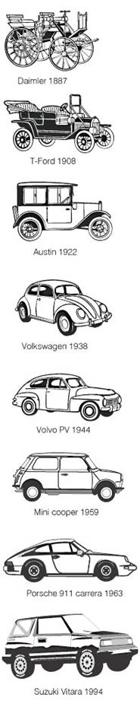
H λειτουργία του αυτοκινήτου

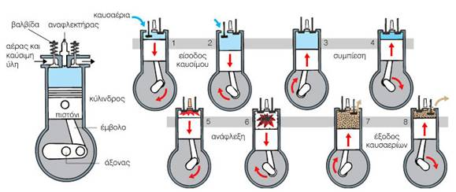

Θετικά
.Η βιομηχανία του αυτοκινήτου είναι από τις σημαντικότερες δραστηριότητες σε παγκόσμιο επίπεδο, άμεσα συνδεδεμένη με τη βιομηχανία χάλυβα, αλουμινίου, χαλκού, ψευδαργύρου, γυαλιού, δέρματος και πλαστικού.
.Κυρίως λόγο του αυτοκινήτου, αναπτύχτηκε στα σημερινά επίπεδα ο τομέας των υγρών καυσίμων (εξόρυξη, μεταφορά, διύλιση, διανομή και πώληση πετρελαίου και των παραγωγών του βενζίνης, φυσικού αέριου).
.Τεχνικοί κλάδοι, όπως η οδοποιία, η γεφυροποιία και η διάνοιξη οδικών σηράγγων, είχαν ως αιτία ανάπτυξης την εξάπλωση και ευρεία χρήση του αυτοκινήτου.
.Ενώ σημαντικό μέρος των τραπεζικών δραστηριοτήτων καλύπτουν ¨κλάδο αυτοκινήτου¨.

Αρνητικά
.Ρύπανση του περιβάλλοντος. .Προβληματικές συνθήκες διαβίωσης και μετακίνησης στα μεγάλα αστικά κέντρα.
.Τροχαία ατυχήματα με πολλούς νεκρούς και ανάπηρους οδηγούς, επιβάτες η πεζούς κάθε χρόνο. .Η πρόληψη, η ελαχιστοποίηση των συνεπειών, ο διακανονισμός των διαφορών των εμπλεκόμενων στα παραπάνω ατυχήματα και η περίθαλψη των τραυματιών, αποτελούν επίσης σημαντικό μέρος των επαγγελματικών, οικονομικών και οργανωτικών δραστηριοτήτων των σημερινών κοινωνιών.

Μέρη Αυτοκινήτου
1) Κινητήρας
2) Σύστημα μετάδοσης κίνησης
3) Σύστημα διεύθυνσης
4) Σύστημα πέδησης

Πλοίο
Ιστορία
Τα πρώτα πλοία τα οποία φτιάχτηκαν από τον άνθρωπο αποτελούνταν κυρίως από κορμούς ξύλων ( χρονολογείται περίπου στο 9000 π.Χ.), αφού μέχρι τότε δεν είχε ανακαλυφθεί άλλο είδος κατασκευής σκαφών για την μετακίνηση τους στην θάλασσα. Αργότερα το 4000 π.Χ. Περίπου κατασκευάστηκαν τα πρώτα πλοία με κουπιά που είχαν ως κύριο μέσο πρόωσης τα ρεύματα των υδάτων. Πολύ αργότερα, καθώς τα πλοία άρχιζαν σιγά, σιγά να εξελίσσονται με την βοήθεια του αέρα δημιούργησαν τα πρώτα πλοία με πανιά τα οποία πρόσφεραν βοήθεια στην μεταφορά διάφορων προϊόντων και αγαθών, καθώς βοήθησαν και στην μετακίνηση του πληθυσμού σε άλλες περιοχές, με την ίδρυση και την εγκατάσταση των ανθρώπων. Είναι γνωστό πως μέχρι το 1200 π.Χ. η τεχνολογία των πλοίων είχε προχωρήσει αρκετά ώστε να είναι ασφαλής η επικοινωνία μεταξύ απομακρυσμένων περιοχών, όπως πχ. τα νησιά του Αιγαίου. Αυτό φαίνεται στα Ομηρικά έπη καθώς δείχνουν ότι υπάρχουν αρκετές πληροφορίες που μας ενημερώνουν ότι ο στόλος των Αχαιών και πιο συγκεκριμένα η μυθική Αργώ της Αργοναυτικής Εκστρατείας ήταν ένα πενηντάκωπο (με 50 κουπιά) πλοίο, πράγμα που δείχνει την ανάγκη δύναμης για την κίνηση ενός πραγματικά μεγάλου σκάφους για τα ανθρώπινα δεδομένα. Το 700 π.Χ. Εμφανίστηκαν πλοία τα οποία σίγουρα μπορούσαν να διασχίσουν ασφαλή τη Μεσόγειο.
Εκείνη την εποχή τοποθετείται επίσης και η δημιουργία των πρώτων πλοίων με μεγάλη ικανότητα να προορίζονται για ναυμαχίες. Δεδομένου ότι οι πιο πολλές πόλεις ήταν χτισμένες κοντά στα παράλια, η ύπαρξη ισχυρού στόλου σήμαινε και ισχυρότερη άμυνα για την πόλη. Αργότερα η τεχνολογία των αρχαίων ελλήνων στην θάλασσα φτάνει στο αποκορύφωμά της γύρω στο 500 π.Χ. όταν οι Αθηναίοι και Κορίνθιοι βρίσκουν την χρυσή τομή μεταξύ μεγέθους, ευελιξίας, ταχύτητας και όγκου και δημιουργούν την διαδεδομένη σε όλους τριήρη. Το σκάφος αυτό διαθέτει τρεις σειρές από κουπιά και τετράγωνο πανί για την κίνηση σε μεγάλες αποστάσεις, ενώ διαθέτει και εξοχή φτιαγμένη από εξαιρετικά σκληρό μέταλλο( έμβολο), η οποία της επιτρέπει να χτυπάει τα εχθρικά πλοία, προσφέροντας ένα πλοίο πολλαπλών χρήσεων. Βεβαίως υπάρχουν και μεγαλύτερα πλοία όμως η τριήρης με πολύ καλά μελετημένα χαρακτηριστικά δεν βρίσκει αντίπαλο σε αυτά.
Στην ακμή μίας νέας αυτοκρατορίας της Ρώμης, οι ρωμαίοι κατασκεύασαν πλοία (γαλέρες) τα οποία έφταναν τους 1000 μετρικούς τόνους και χρησιμοποιούνται για πολεμικούς και για εμπορικούς σκοπούς. Χρησιμοποιούνταν για την άμεση πρόσβαση τους σε οποιαδήποτε άκρη της ρώμης και για την αντιμετώπιση της πειρατείας, ενώ χρησιμοποιήθηκαν και ως επιθετικά όπλα για πολιορκίες. Α υτή η κατασκευή πλοίου θα επηρεάσει και την Βυζαντινή Αυτοκρατορία ως το βασικότερο πλοίο μάχης του βυζαντινού στόλου. Διέθετε κωπηλατικό πλήρωμα 50 κωπηλατών και μεταφορική ικανότητα έως και 200 ατόμων. Είχε την ικανότητα μεταφοράς καταπελτών, βαλλιστρών κλπ. Αργότερα, κατά τον 7ο-8ο αιώνα μ.Χ., οι βυζαντινοί επιστήμονες επινοούν το "υγρόν πυρ" και οι βυζαντινοί ναυπηγοί το τοποθετούν ως κύριο όπλο στα πλοία.
Αντίθετα, σε χώρες της δυτικής Ευρώπης οι ναυπηγοί εφεύραν νέες μεθόδους που επιτρέπουν στα πλοία να αντέχουν την καταπόνηση και την σκληρότητα από τα νέα πυροβόλα όπλα που μόλις εμφανίζονταν. Πρωτοπόροι σε αυτόν τον τομέα εμφανίζονται οι Άγγλοι, οι Βενετοί και οι Ίβηρες. Τα ήταν τόσο μεγάλα και βαριά που η χρήση κωπηλατών δεν ήταν άκρως απαραίτητη και την θέση τους παίρνουν πολλαπλά ιστία με πανιά. Με την απομάκρυνση των κωπηλατών επιτράπηκε η χρήση και η τοποθέτηση κανονιών και άλλων πυροβόλων όπλων στα πλάγια του πλοίου. Έτσι δημιουργούνται πλοία όπως τα καρράκ (πχ. Mary Rose, Αγγλία και Santa Maria, Ισπανία),κορβέτες και man of wars για πολεμικούς σκοπούς και οι καραβέλες (πχ. Pinta και Nina, Ισπανία), για εμπορικούς. Ειδικά τα καρράκ ήταν ιδιαίτερα μεγάλα και σταθερά στην θάλασσα, πράγμα που επέτρεψε την διάσχιση του Ατλαντικού και άλλων ωκεανών και την εξερεύνηση της υφηλίου από τους Ισπανούς και Πορτογάλους κατά τον 15^{ο} και 16ο αιώνα.

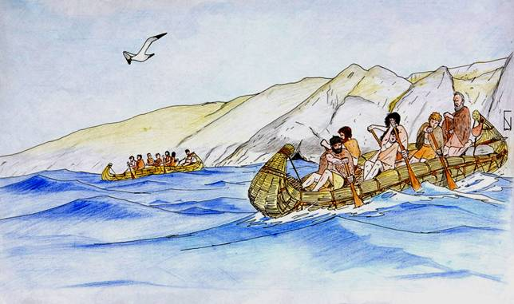
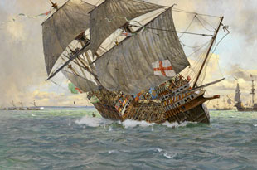
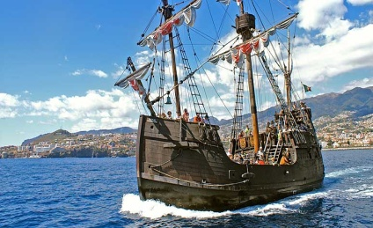
( Ένα απο τα πρώτα πλοία) ( πλοίο Mary Roze) ( Santa Maria)

Ορισμός του πλοίου
Ο ορισμός του πλοίου διαιρείται σε δύο παράλληλες έννοιες, η μία από αυτές αναφέρει ο Κ.Ι.Ν.Δ. (Κώδικας Ιδιωτικού Ναυτικού Δικαίου), πως πλοίο είναι το σκάφος που έχει καθαρή χωρητικότητα τουλάχιστον 10 κόρων, με σκοπό να κινήται ανενόχλητο στην θάλασσα με μεγάλη δύναμη και ισχυρότητα.
Μία άλλη έννοια του Κ.Δ.Ν.Δ. ( Κώδικα Δημόσιου Ναυτικού Δικαίου), υποστηρίζει πως πλοίο είναι κάθε σκάφος το οποίο είναι φτιαγμένο και προορισμένο για την μεταφορά ανθρώπων, φορτίων( τρόφιμα κ.α. Αγαθά), ρυμούλκηση, επιθαλάσσια αρωγή, αλιεία, αναψυχή, επιστημονικές έρευνες και άλλων ειδών πλοία τα οποία βοηθούν την σημερινή ανθρωπότητα. Επίσης κατά τον Κ.Δ.Ν.Δ. προβλέπεται και μια ακόμη κατηγορία πλοίου, το "βοηθητικό ναυπήγημα" που θεωρείται κάθε πλωτό ναυπήγημα, ανεξαρτήτως από την χωρητικότητα την οποία διαθέτει, που προορίζεται να χρησιμοποιείται σε σταθερή παραμονή για βοηθητικούς σκοπούς εντός λιμένων και αλλού.
Αν και διαφορετικές σχετικά έννοιες η μία από την άλλη δεν συγκρούονται, αλλά ανάλογα με τον κώδικα τον οποίος ισχύει, ξεκαθαρίζεται και η έννοια του ορισμού του πλοίου. Καταληκτικά τα σκάφοι τα οποία είναι κάτω των δέκα κόρων δεν χαρακτηρίζονται ως πλοία αλλά ως πλοιάρια και χρησιμοποιούνται συνήθως για :

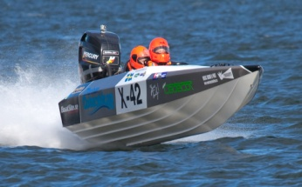
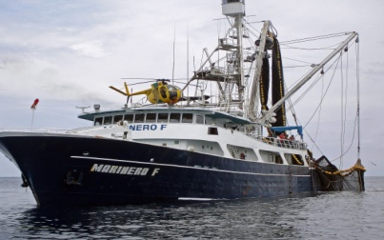
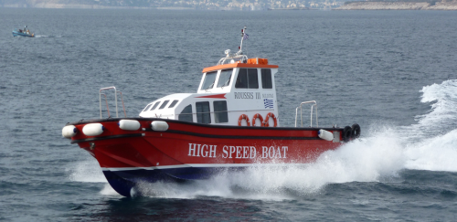
1) αγώνες ( racing boats) 2) αλιευτικά ( fishing boats) 3) βοηθητικά ( service boats)

Μέρη του πλοίου :
Τα κυριότερα μέρη του πλοίου διακρίνονται σε τρία μέρη : Το μπροστινό μέρος, αποκαλούμενο και ως πλώρη (fore), το μεσαίο τμήμα και μεγαλύτερο από τα άλλα δύο, ονομαζόμενο ως μέσο (amid) και το τελευταίο μέρος του σκάφους, που είναι το πίσω μέρος και αποκαλείται πρύμνη (aft). Η γραμμή που βρίσκεται περιφερειακά του πλοίου, ομοίως και η επιφάνεια της θάλασσας, καλείται ίσαλος γραμμή (water line). Τα άλλα μέρη του πλοίου, δηλαδή από την γραμμή ίσαλος και πάνω λέγονται έξαλα (freeboard), ύφαλα(bottom), Η πλευρική επιφάνεια των εξάλων προς τη πλώρη που καμπυλώνει (εσωκοίλωμα), καλείται παρειά ή μάσκα (bow) ενώ η αντίστοιχη στη πρύμη λέγεται ισχίο ή γοφός (quarter).

"Διαμήκης γραμμή" (central line) λέγεται η νοητή εκείνη η οποία χωρίζει το πλοίο σε δύο ίσα μέρη από την πλώρη μέχρι και την πρύμη, το δεξιό (starboard) και το αριστερό (port) και έτσι εκφράζεται με τον όρο "διαμήκης άξονας". Σύμφωνα με τα ναυπηγεία τά δύο αυτά μέρη (πλευρές) ενώνονται στο κάτω μέρος την πρόπιδα ή καρένα (keel). Επ΄ αυτής της διαμήκους οριζόμενη επιφάνεια καλείται κατάστρωμα ή κουβέρτα (deck) το οποίο διακρίνεται σε κατώτατο (lower deck), μέσο (middle deck), κύριο (main deck), και ανώτατο (upper deck) (όλα αυτά όμως δεν είναι απαρέτητο να τα έχει ένα πλοίο). Όλες οι κατασκευές από το ανώτατο ή κύριο κατάστρωμα καλούνται υπερκατασκευές ή υπερκατασκευάσματα (superstructures). Η υπερκατασκευή στη πλώρη ονομάζεται πρόστεγο ή καμπούνι (forecastle). Η υπερκατασκευή στο μέσον ονομάζεται μεσόστεγο ή γέφυρα (bridge) και εκείνη της πρύμης, επίστεγο ή πούπι (poop). Σήμερα τα πλοία έχουν δημιουργήσει στην πρύμνη την περιοχή στην οποία προσγειώνονται τα ελικόπτερα και τα αεροπλάνα.
Το εσωτερικό του πλοίου, ανάλογα με το τύπο του, χωρίζεται σε κύτη ή αμπάρια (holds) ή σε δεξαμενές (tanks) για φορτίο, σε δεξαμενές για εφόδια (πχ καύσιμα, νερό, έρμα κλπ), στο μηχανοστάσιο (engine room), στο λεβητοστάσιο (stokehold), στο αντλιοστάσιο (pumps room) μόνο για δεξαμενόπλοια και στα διαμερίσματα του πληρώματος (crew quarters). Επίσης για να υπάρξει μία σωστή και αξιόπηστη ασφαλεία υπάρχουν οι οι δεξαμενές ζυγοστάθμησης, πλώρης (fore-peak tank) και πρύμης (after-peak tank). Το κατώτατο μέρος του πλοίου στο εσωτερικό του ονομάζεται πυθμήν (πυθμένας) ή γάστρα (bottom) και για λόγους επίσης ασφαλείας αρκετά πλοία είναι διπύθμενα (double bottoms) δηλαδή έχουν δύο πυθμένες.
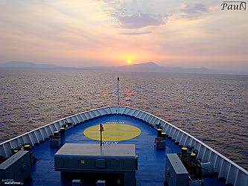
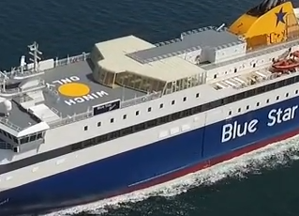
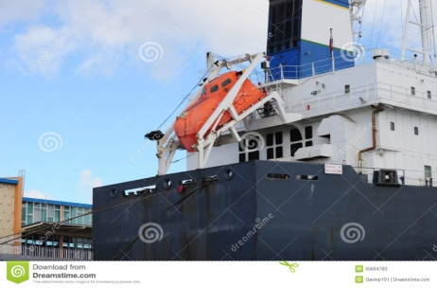
1) (πλώρη) 2) (μέσο) 3) (πρύμνη)

Χαρακτηριστικά πλοίου :
Τα κύρια χαρακτηριστικά ενός πλοίου είναι τα εξής :
1. Η ικανότητά του να πλέει ασφαλώς όταν βρίσκεται εν πλου.
2. Η ικανότητα ασφαλούς μεταφοράς τόσο των φορτίων που αποθηκεύει μέσα, όσο και των επιβατών.
3. Η ικανότητα ασφαλούς κίνησης επάνω στο νερό παράλληλα με την ικανοποίηση των παραπάνω προδιαγραφών.
Στην έννοια "τεχνική θεώρηση" του πλοίου περιλαμβάνεται το σύνολο των ερευνών βελτίωσης όλων εκείνων των συναφών προς αυτό είτε τεχνικών μερών, είτε εξοπλισμού, είτε ακόμη και συμπεριφοράς του (συμμόρφωση) με άλλους κανονισμούς ή εξελίξεις. Ως προς τη ταχύτητα στα φορτηγά κυμαίνεται μεταξύ 14-18 και maximum 20 κόμβων, ενώ στα επιβατηγά (liners) 25-30 (στα κοινά επιβατηγά 14-20) και στα ταχύπλοα επιβατηγά 60-70 κόμβοι.

Κατηγορίες πλοίων :
Α. Με βάση τον προορισμό σε επιβατικό.
Β. Με κριτήριο τον τομέα δραστηριότητας τα Εμπορικά διακρίνονται σε α) Πλοία μεταφοράς προσώπων ή εμπορευμάτων, β) αλιευτικά ( για το ψάρεμα), γ) Πλοία εξωοικονομικών σκοπών (ερευνητικά, επιστημονικά, εκπαιδευτικά), δ) Πλοία ειδικών υπηρεσιών, ε) Πλοία βοηθητικής ναυτιλίας και στ) Πλοία Αναψυχής.
Γ. Με κριτήριο τα νερά στα οποία πλέουν τα Πλοία διακρίνονται σε Πλοία θαλάσσης (sea vessels), ποταμόπλοια (river ships ή vessels) και σε λιμανόπλοια (lakers ή lake ships).
Δ. Με κριτήριο το αντικείμενο το οποίο μεταφέρουν τα πλοία διακρίνονται σε πλοία μεταφοράς προσώπων καλούμενα επιβατηγά(passenger ships) και μεταφοράς φορτίων καλούμενα φορτηγά (cargo ships).
Ε. Με κριτήριο τον τρόπο με τον οποίο κατασκευάζοντε διακρίνονται σε α)Full scandling vessels (ισχυρής κατασκευής και υλικών με κύριο κατάστρωμα το ανώτατο), β)Complete superstructure vessels (με συνεχόμενη υπερκατασκευή ίση με το μήκος του πλοίου), γ)Shelterdeck ships (πλοία με προστατευτικό κατάστρωμα) επιμέρους διακρινόμενα σε closed shelterdeck και open shelterdeck, δ)Longbridge ship (με μακρυά γέφυρα - μεσόστεγο) και ε) Three-island ships (με υπερκατασκευές στη πλώρη μεσόστεγο και πρύμη. Ονομάστηκε έτσι επειδή στον ορίζοντα φαίνεται σαν τρεις νησίδες).
Στ. Το υλικό το οποίο κατασκευάζονται διακρίνονται σε Ξύλινα, Μεταλλικά (εκ σιδήρου, ή σφυρήλατου χάλυβα ή υψηλής τάσης εφελκυσμού χάλυβα), Πλαστικά και εξ Αλουμινίου.
Ζ. Με κριτήριο τα μέσα πρόωσης (κίνηση) διακρίνονται σήμερα σε ιστιοφόρα και Μηχανοκίνητα υποδιαιρούμενα αυτά σε ατμόπλοια(άλλοτε τροχήλατα και ελικοφόρα) Ντηζελόπλοια, Ηλεκτροκίνητα (στροβιλο-ηλεκροκίνητα και ντηζελο- ηλεκροκίνητα) και πυρινοκίνητα.
Η. Σημαντικό ρόλο παίζει και ο τύπος του πλοίου, έτσι οι τύποι των σκαφών διακρίνονται σε ακτοπλοϊκά, Κλειστών θαλασσών ή Εσωτερικού και ποντοπόρα.
Θ. Επιπλέον σημαντικό κριτήριο αποτελεί η ηλικία του πλοίου και έτσι διακρίνονται σε νεότευκτα, Μικρής ηλικίας και Παρήλικα ή Υπερήλικα. (Το όριο του υπερήλικου ποικίλει από χώρα σε χώρα από 15-40 ετών.)
Ι. Με κριτήριο τον αριθμό των ελίκων που φέρει το πλοίο, διακρίνονται σε μονέλικα, διπλέλικα, τριπλέλικα και μέχρι τετραπλέλικα.

Τα σύγχρονα πλοία κατατάσσονται σε τέσσερις κατηγορίες :

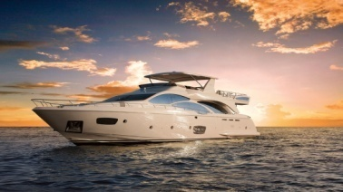
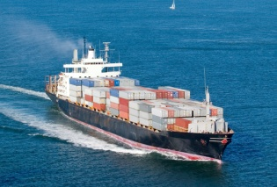
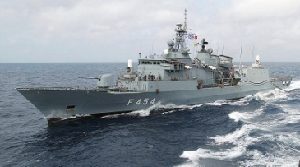
1. αναψυχής 2. Εμπορικά 3.Πολεμικά 4. ειδικά σκάφη ( διάφορα είδη πλοίων)

1. Τα πλοία αναψυχής :
Τα πλοία αναψυχής είναι κυρίως μικρά σκάφη τα οποία χρησιμοποιούνται για την εξυπηρέτηση του ατόμου σε ταξίδια, ξεκούραση και άλλων ειδών σκάφη που μπορούν να χρησιμοποιηθούν για τέτοιο σκοπό. Τέτοια πλοία είναι τα γιότ και τα ιστιοφόρα. Το κύριο προϊόν κατασκευής τους είναι το πλαστικό και λιγότερο σε χρήση είναι το ξύλο. Επιπλέον προτέρημα που διαθέτουν είναι ότι δεν έχει την ανάγκη ύπαρξης προσωπικού, δηλαδή πληρώματος που να προσφέρουν υπηρεσίες. Καταληκτικά η παραδοσιακότερη κίνηση τους βασίζεται στα πανιά, κυρίως στα ιστιοφόρα, τα οποία μπορεί να έχουν μήκος από 10 μέχρι 30-40 μέτρα και 1-2 ιστία.

Εμπορικά Πλοία
Τα σημερινά εμπορικά πλοία είναι ο πυλώνας του συστήματος εμπορίου καθώς αποτελεί βασικό μέτρο προώθησης των προϊόντων μιας χώρας αυξάνοντας τις εξωτερικές της ικανότητες να προάγει κάθε παραγόμενο προιόν τησ περιοχής της. Με μήκος από 50 ως και 350 μέτρα κάθε εκτόπισμα από 15.000 έως και 550.000 τόνους, τα πλοία αυτά μεταφέρουν ασφαλέστατα τεράστιες ποσότητες εμπορευμάτων σε όλον τον κόσμο. Διακρίνονται σε
1.πλοία χύδην (χύμα) 2.φορτίου (bulk carriers) 3.μεταφορείς κοντέινερς (container ships)
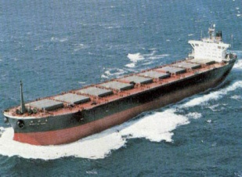
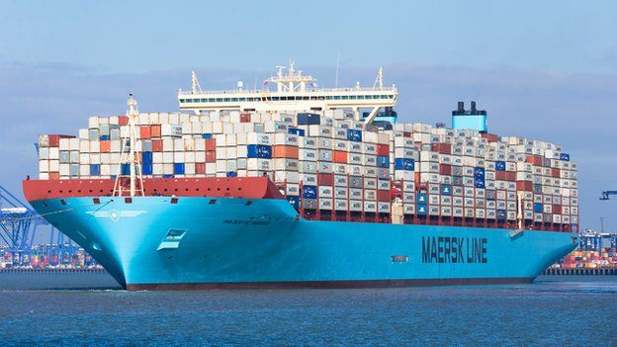
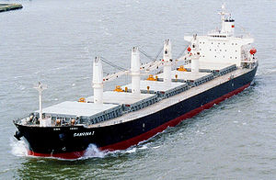

4.πλοία ειδικού φορτίου( πλωτά, ψυγεία, τσιμεντοφόρα κτλ)
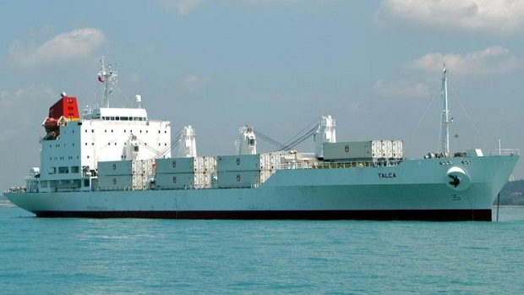
( ΠΛΟΙΟ ΨΥΓΕΙΟ)

5.μικρά τάνκερ, μεγάλα τάνκερ(VLCC- Very Large Crude oil Carrier)
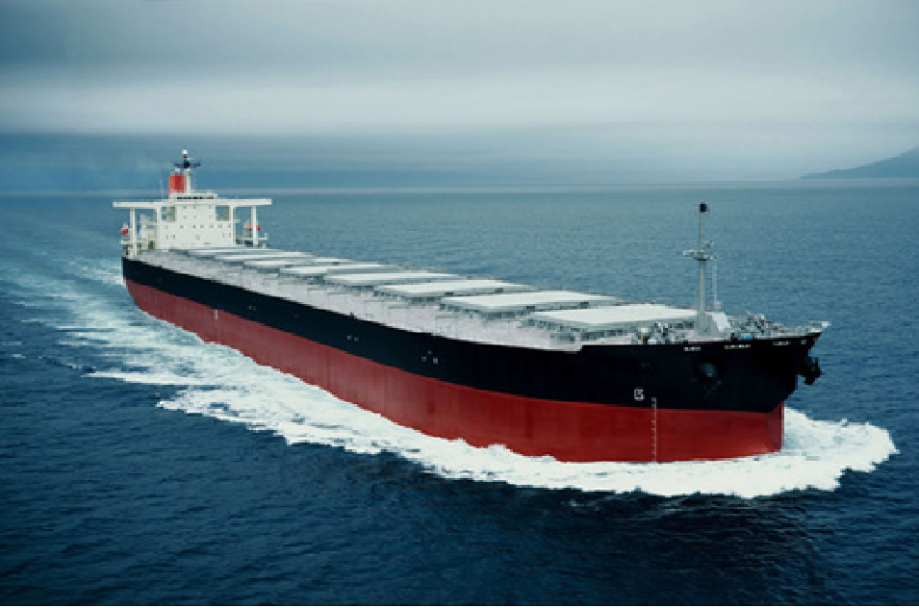

6.σουπερτάνγκερ(ULCC- Ultra Large Crude oil Carrier)
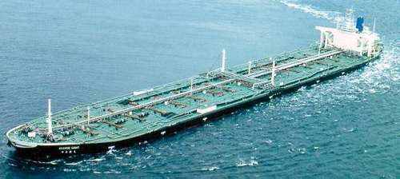

Τα μικρότερα από αυτές τις κατηγορίες πλοία είναι τα χύδην φορτίου γενικά είναι τα μικρότερα μαζί με τα πλοία ειδικού φορτίου, και το εκτόπισμά τους υπολογίζεται από 15.000 τόνους έως και 40.000 τόνους. Έχουν ταχύτητα πλεύσης γύρω στους 15 κόμβους, τα πλοία αυτά χαρακτηρίζονται ως κύριοι μεταφορείς φορτίων.
Οι μεταφορείς κοντεϊνερς είναι μια σειρά πλοίων τα οποία είναι αρκετά δυνατά έτσι ώστε να δέχονται στα αμπάρια τους μεταλλικά εμπορεύματα συγκεκριμένων και διεθνώς τυποποιημένων διαστάσεων. Σε αντίθεση με τα πλοία χύδην φορτίου, όπου το φορτίο δεν διαθέτει κάποια συγκεκριμένη κατανομή, τα container ships επιλέγονται για την μεταφορά πιο ευαίσθητων φορτίων (ηλεκτρονικές συσκευές κλπ.).
Τα μικρά τάνκερς είναι συνήθως πλοία λίγο μεγαλύτερα από ένα πλοίο χύδην φορτίου (εκτόπισμα γύρω στους 60.000 τόνους) και δίνατε να χρησιμοποιηθούν για τοπικές μεταφορές αργού πετρελαίου. Διαθέτουν ορισμένο αριθμό δεξαμενών καθώς και μεγάλης ασφαλείας για την αποθήκευση του πετρελαίου. .
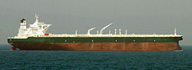
Σούπερτανκερ
Τα μεγάλα τάνκερ χρησιμοποιούνται κυρίως για την μεταφορά μεγάλων ποσοτήτων πετρελαίου δε αντίθεση με τα μικρά και τα μεγάλα τάνγκερ και έχουν μήκος 250 μέτρα και εκτόπισμα 200.000 τόνων.

Πολεμικά πλοία
Δεδομένου ότι τα πολεμικά πλοία διαχωρίζονται σε πολλές κατηγορείες θα αναφέρω μόνο τον ορισμό. Ως πολεμικό πλοίο δίνατε να χαρακτηρίσουμε το σκάφος εκείνο το οποίο ανήκει στις ένοπλες δυνάμεις μιας χώρας υπό την διοίκηση αξιωματικού και την τοποθέτηση του από την κυβέρνηση του κράτους του οποίου φέρει τη σημαία και επανδρωμένο με πλήρωμα υπό στρατιωτική πειθαρχία.

Μερικά πολεμικά πλοία :
- ναρκοθέτης 2. υποβρύχιο
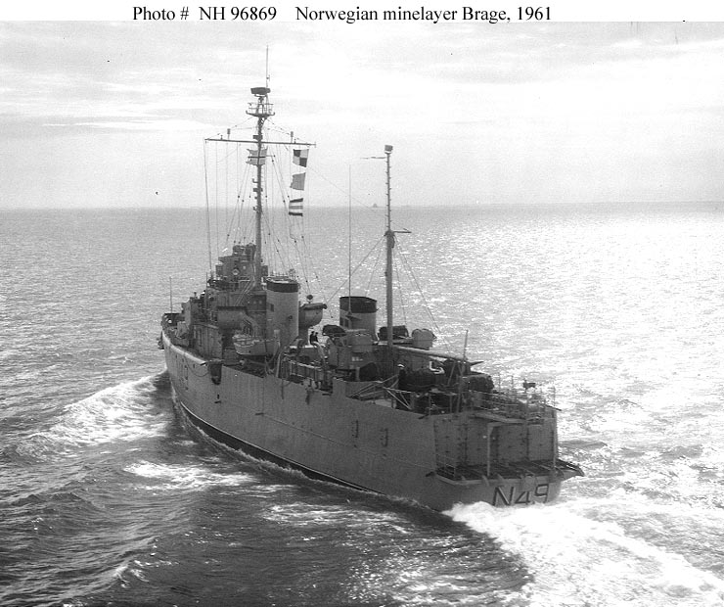
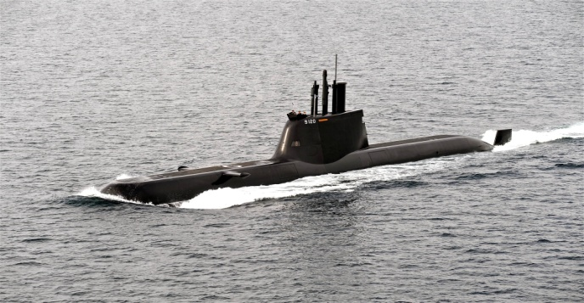

Βοηθητικά πλοία
Ως Βοηθητικά πλοία στη Ναυτιλία είναι εκείνα που αν και δεν χρησιμοποιούνται πάντα σε εμπορία είναι εκείνα που έχουν ως αποστολή κάποιες ορισμένες ενέργειες, π.χ. 1)Ρυμουλκό, 2)ναυαγοσωστικά, 3)πλωτοί γερανοί, 4) ωκεανογραφικά κτλ.
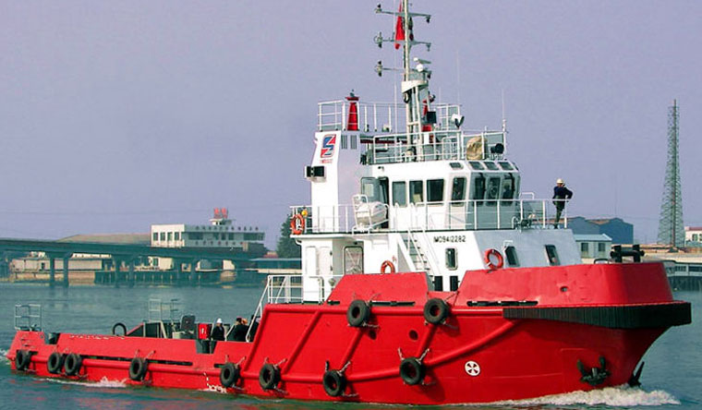
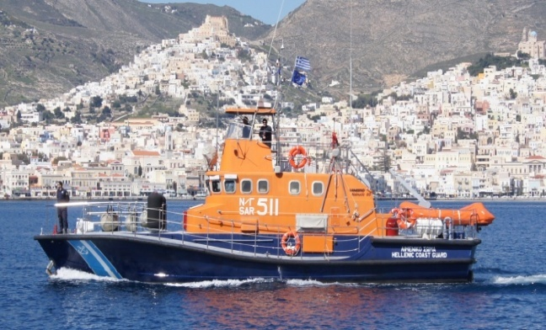
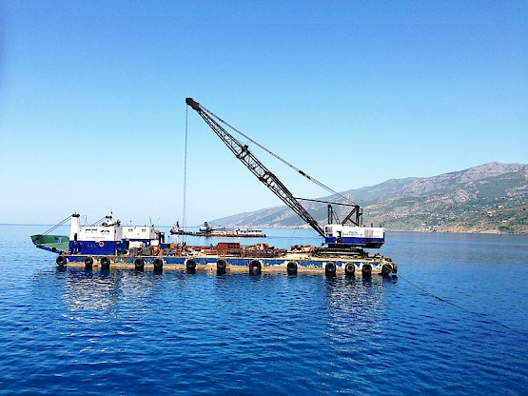
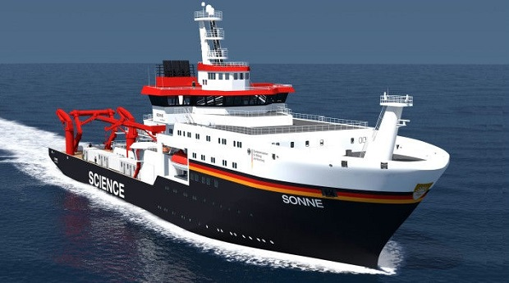

Αεροπλάνο: μία ιπτάμενη μηχανή

Το αεροπλάνο είναι ένα μηχανοκίνητο αεροσκάφος σταθερών πτερύγων, που ωθείται από ένα έλικα ή έναν κινητήρα αραιώθησης. Συνήθως κυβερνάται από έναν κυβερνήτη, αλλά υπάρχουν και αεροπλάνα που καθοδηγούνται εξ’ αποστάσεως η από υπολογιστή. Υπάρχει ευρεία ποικιλία αεροπλάνων ως προς το σχήμα, το μέγεθος και τη διάταξη πτερύγων, ενώ και η χρήση τους είναι ευρεία, αφού περιλαμβάνει την αναψυχή, τη μεταφορά ανθρώπων και αγαθών, το στρατό και την έρευνα.
Η ονομασία του υποστηρίζεται ότι προέρχεται είτε από την αρχαία ελληνική λέξη αήρ (αέρας) είτε από τη λατινική λέξη planus (επίπεδο), γιατί στην αρχή της εμφάνισης του αεροπλάνο ονομαζόταν μόνο το φτερό, το οποίο είναι επίπεδο στον αέρα.
Αν και το αεροπλάνο εφευρέθηκε τον 20^{ο} αιώνα, η ιδέα να πετάξει ο άνθρωπος υπήρχε από τους αρχαίους πολιτισμούς, αφού στους περισσότερους έχουν βρεθεί εικόνες με φτερωτούς ανθρώπους. Για αρκετούς αιώνες ο άνθρωπος προσπάθησε να πετάξει, αλλά χωρίς επιτυχία, αφού απέδιδε αυτό το κατόρθωμα στη μυϊκή του δύναμη, το οποίο είναι ακατόρθωτο.
Ιστορική εξέλιξη αεροπλάνου
Την αρχή χάραξε ο Ιταλός ζωγράφος, σοφός και μηχανικός Λεονάρντο Ντα Βίντσι, που έζησε τον 15^{ο} με αρχές 16^{ου} αιώνα, ο οποίος προσπάθησε για πρώτη φορά θεωρητικά να στηρίξει τη δυνατότητα κατασκευής ιπτάμενης συσκευής, χρησιμοποιώντας ως βάση την προσεκτική μελέτη του τρόπου που πετάνε τα πουλιά. Στηριζόμενος στην μυϊκή δύναμη του ανθρώπου και τη τεχνική των πουλιών κατάφερε να σχεδιάσει, αλλά όχι να υλοποιήσει, ένα ελικόπτερο με μηχανική κίνηση.
Τη σκυτάλη στην ιστορία αυτής της σπουδαίας εφεύρεσης ανέλαβαν ο Ιταλός σοφός Δ.Μπορέλλι και ο Άγγλος σοφός Ρ.Γκουκ τον 17^{ο} αιώνα, όπου κατέληξαν σε ένα σπουδαίο αποτέλεσμα, αν και δεν έφτασαν στην επιτυχία. Διατύπωσαν ότι δεν είναι δυνατή η πτήση του ανθρώπου με μέσο τη μυϊκή του δύναμη και απέδειξαν θεωρητικά ότι απαραίτητος είναι ένας κινητήρας, ώστε να κατασκευαστεί μία μηχανή πιο βαριά από τον αέρα που να πετά. Αργότερα εφευρέθηκε η ατμομηχανή, τον 18^{ο}-19^{ο} αιώνα, και οι απόπειρες για την κατασκευή μίας ατμοκίνητης πτητικής μηχανής αυξήθηκαν αρκετά. Ωστόσο απέτυχαν όλες, διότι η ατμομηχανή με το ειδικό βάρος που διέθετε δεν ανταποκρινόταν στις απαιτήσεις της ιπτάμενης μηχανής. Τελικά τον 19^{ο} αιώνα κατασκευάστηκε το πρώτο αεροπλάνο από το Ρώσο Α.Φ.Μοζάισκη, όμως η συσκευή έκανε μικρή πτήση.
Τον πρόγονο των αεροπλάνων, της τωρινής μορφής τους, κατάφεραν να υλοποιήσουν οι αδελφοί Ράιτ, οι οποίοι ήταν εφευρέτες και αεροπόροι και οι οποίοι έλυσαν τα προβλήματα ισχύος και ελέγχου που εμπόδιζαν τους πρωτοπόρους της αεροναυτικής.
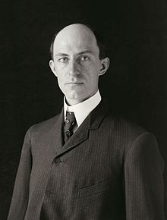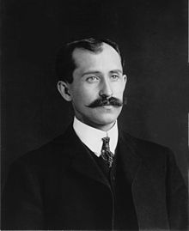
Γουίλμπορ Ράιτ Όρβιλ Ράιτ

Δηλαδή κατόρθωσαν να κατασκευάσουν αεροπλάνο, που να πετά σταθερή ώρα και μάλιστα με επιβάτη, το γνωστό Wright Flyer, ενώ εφήυραν και τον έλεγχο περιστροφής με τη χρήση πτερύγων στρέβλωσης. Οι αδελφοί Ράιτ εκτέλεσαν αυστηρές δοκιμές αεροτομών σε αεροδυναμικές σήραγγες και δοκιμαστικές πτήσεις ανεμόπτερων κανονικού μεγέθους. Από το 1900 έως 1902 κατασκεύασαν και πέταξαν μία σειρά τριών ανεμοπτέρων. Τα δύο πρώτα ήταν λιγότερο αποτελεσματικά απ’ ότι περίμενα τα αδέλφια, σύμφωνα και με τα πειράματα των προκατόχων τους. Δηλαδή το ανεμόπτερο του 1900 είχε μειωμένη άνωση σε σχέση με αυτή που περίμεναν, ενώ αυτό του 1901 είχε χειρότερη απόδοση από ότι είχαν υπολογίσει. Όμως, μετά από αρκετές αυτοσχέδιες μετατροπές τους και από μετρήσεις άνωσης και αντίστασης κατέληξαν το 1902 στο τρίτο κατά σειρά ανεμόπτερο. Τότε πραγματοποιήθηκε και η πρώτη επανδρωμένη, βαρύτερη από τον αέρα ιπτάμενη μηχανή, που ήταν μηχανικά ελέγξιμη στους τρεις άξονες: περιστροφή, εκτροπή και κλίση.
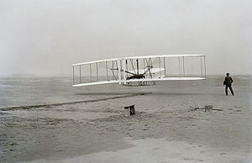
Ανεμόπτερο των Ράιτ(1903)
Τα αδέλφια πέταξαν το ανεμόπτερο του 1902 χιλιάδες φορές με επιτυχία και αυτό λειτούργησε πολύ καλύτερα από τις προηγούμενες φορές.
Σύμφωνα με το Ινστιτούτο Σμιθσόνιαν και την Διεθνή Ομοσπονδία Αεροναυτικής (Fédération Aéronautique Internationale, FAI), οι αδελφοί Ράιτ πραγματοποίησαν την πρώτη σταθερή, ελεγχόμενη και τροφοδοτούμενη από κινητήρα βαρύτερη από τον αέρα επανδρωμένη πτηση στο Κιλ Ντέβιλ Χιλς της Βόρειας Καρολίνα, 6,4 χιλιόμετρα νότια του Κίτι Χοκ στις 17 Δεκεμβρίου 1903. Η πρώτη πτήση του Όρβιλ Ράιτ, απόστασης 37 μέτρων (120 πόδια) σε 12 δευτερόλεπτα, καταγράφηκε σε μια διάσημη φωτογραφία. Στην τέταρτη πτήση την ίδια μέρα, ο Γουίλμπουρ Ράιτ πέταξε σε απόσταση 260 μέτρων (852 πόδια) σε 59 δευτερόλεπτα. Σύγχρονες μελέτες από τους καθηγητές Φρεντ Κάλικ και Χένρι Ρεξ (1985) κατέδειξαν πως το Flyer του 1903 των Ράιτ ήταν τόσο ασταθές που ήταν σχεδόν μη ελέγξιμο και μόνο οι ίδιοι οι Ράιτ μπορούσαν να το ελέγξουν μιας και είχαν εξασκηθεί στο ανεμόπτερο του 1902. Οι Ράιτ συνέχισαν να εξελίσσουν τις ιπτάμενες μηχανές τους και πέταξαν στο Χάφμαν Πρέρι κοντά το Ντέιτον του Οχάιο την περίοδο 1904–1905. Μετά από μια σύγκρουση το 1905, επιδιόρθωσαν το Flyer III και πραγματοποίησαν σημαντικές σχεδιαστικές αλλαγές. Διπλασίασαν σχεδόν το μέγεθος του ελκυστήρα και του πηδαλίου τα οποία μετακίνησαν σε απόσταση σχεδόν τη διπλή από τις πτέρυγες. Προσέθεσαν δύο σταθερούς κάθετους ανεμοδείκτες μεταξύ των ελκυστήρων, και έδωσαν ένα ελαφρύ διεδρικό στις πτέρυγες. Αποσυνέδεσαν το πηδάλιο από τον έλεγχο των πτερύγων στρέβλωσης, και όπως σε όλα τα μελλοντικά αεροσκάφη, το τοποθέτησαν σε ένα ξεχωριστό πλαίσιο ελέγχου. Το Flyer III έγινε το πρώτο πρακτικό αεροσκάφος (αν και δεν διέθετε τροχούς και χρησιμοποιούσε συσκευή απογείωσης), το οποίο πέταξε με συνέπεια υπό πλήρη έλεγχο και έφερε τον κυβερνήτη στο σημείο εκκίνησης με ασφάλεια χωρίς ζημιές. Στις 5 Οκτωβρίου 1905, ο Γουίλμπουρ πέταξε 39 χιλιόμετρα σε 39 λεπτά και 23 δευτερόλεπτα.
Μετά από αυτό το τεράστιο επίτευγμα τω αδελφών Ράιτ ανοίχτηκε ο δρόμος γα την εξέλιξη μίας μηχανής, που διευκόλυνε την ανθρωπότητα.
Πρώτη επιβατική πτήση στην Ελλάδα
Η πρώτη επιβατική πτήση στην Ελλάδα πραγματοποιήθηκε στις 10 Ιουλίου 1931 με το αεροπλάνο «Αθήναι», ένα δωδεκαθέσιο αεροπλάνο, που απογειώθηκε από το Τατόι Αττικής και προσγειώθηκε στο αεροδρόμιο του Σέδες, της Θερμής Θεσσαλονίκης. Το πλήρωμα αποτελούσαν το κυβερνήτης, ο συγκυβερνήτης, ο ιπτάμενος μηχανικός, ο ασυρματιστής και ως πρώτος επιβάτης ο πρωθυπουργός Ελευθέριος Βενιζέλος. Το αεροσκάφος αυτό ήταν ένα από τα 4 του αρχικού στόλου της «Ελληνικής Εταιρίας Εναερίων Συγκοινωνιών Α.Ε.» (ΕΕΕΣ), της πρώτης πολιτικής αεροπορικής εταιρείας στην Ελλάδα που πραγματοποίησε πτήση. Στην συνέχεια το δρομολόγιο Αθήνα-Θεσσαλονίκη επεκτάθηκε ως τη Δράμα και προστέθηκαν οι πτήσεις Αθήνα-Γιάννενα με ενδιάμεσο σταθμό στο Αγρίνιο και Αθήνα-Ηράκλειο.
Οφέλη αεροπλάνου
- Το αεροπλάνο προσδίδει ταχύτητα στις μετακινήσεις και τις μεταφορές
- Διευκόλυνση σε ταξίδια μεγάλων αποστάσεων
- Έχει αποδειχθεί ότι αποτελεί το πιο ασφαλές μέσο μεταφοράς
- Χρησιμοποιείται ως μέσο διάσωσης και έρευνας
Μειονεκτήματα αεροπλάνου
- Αποτελεί αιτία ρύπανσης και οφείλεται σε ένα βαθμό για το φαινόμενο του θερμοκηπίου
- Χρησιμοποιείται για βομβαρδισμούς και καταστροφές στο στρατό
- Σχετικά υψηλό κόστος μεταφοράς

Επίλογος
Στην εργασία μας, η οποία είχε ως θέμα εφευρέσεις που άλλαξαν τις συνήθειες των ανθρώπων στις μετακινήσεις και γενικότερα όλο τον τομέα της μεταφοράς, αναλύθηκαν τα συνηθέστερα μέσα μεταφοράς, δηλαδή το αυτοκίνητο, το πλοίο και το αεροπλάνο. Μέσα που χρησιμοποιούμε όλοι πλέον, μέσα που αποτελούν αναπόσπαστο κομμάτι στη μετακίνηση μας είτε σε κοντινές αποστάσεις είτε σε μακρινές. Με την ανάγνωση της εργασίας μας ενημερωθήκατε για την ιστορία των παραπάνω μέσων, που οφείλουμε να ξέρουμε, αφού τα χρησιμοποιούμε τόσο πολύ. Ακόμη, αναφέρθηκαν τα οφέλη του κάθε μέσου και τα οποία γνωρίζουμε όλοι πολύ καλά, αφού γι’ αυτά τα έχουμε εντάξει τόσο πολύ στη ζωή μας. Όμως, στην εργασία γίνεται αναφορά και για τα μειονεκτήματα που διαθέτουν τα μέσα και τα οποία δυστυχώς αγνοούμε είτε εκούσια είτε ακούσια. Καλό θα ήταν λοιπόν να δώσουμε λίγη παραπάνω σημασία και στα αρνητικά που προκαλούν τα μέσα μεταφοράς με την καταλυτική χρήση που τους κάνουμε εμείς και να μη σκεφτόμαστε μόνο την διευκόλυνση τη δική μας με κάθε κόστος.

Δικτυογραφία
https://el.wikipedia.org/wiki/%CE%A0%CE%BB%CE%BF%CE%AF%CE%BF
file:///E:/%CE%97%20%CF%80%CF%81%CF%8E%CF%84%CE%B7%20%CE%B5%CF%80%CE%B9%CE%B2%CE%B1%CF%84%CE%B9%CE%BA%CE%AE%20%CF%80%CF%84%CE%AE%CF%83%CE%B7,%20%CE%97%20%CF%80%CF%81%CF%8E%CF%84%CE%B7%20%CF%80%CE%BF%CE%BB%CE%B9%CF%84%CE%B9%CE%BA%CE%AE%20%CE%B1%CE%B5%CF%81%CE%BF%CF%80%CE%BF%CF%81%CE%B9%CE%BA%CE%AE%20%CE%B5%CF%84%CE%B1%CE%B9%CF%81%CE%B5%CE%AF%CE%B1.html
https://el.wikipedia.org/wiki/Πρώτες_ιπτάμενες_μηχανές
http://www.livepedia.gr/index.php/%CE%91%CE%B5%CF%81%CE%BF%CF%80%CE%BB%CE%AC%CE%BD%CE%BF
https://el.wikipedia.org/wiki/%CE%91%CE%B4%CE%B5%CE%BB%CF%86%CE%BF%CE%AF_%CE%A1%CE%AC%CE%B9%CF%84

